学 号：3100717109
题目类型： 设 计
(设计、论文、报告)

桂林理工大学
GUILIN UNIVERSITY OF TECHNOLOGY

本科毕业设计(论文)

题目： 动画agent在e-learning系统中的设计与实现

系 ( 院 )： 信息科学与工程学院
专业(方向)： 计算机科学与技术
班 级： 2010-1班
学 生： 薛斌
指导教师： 陶小梅

2014年5月25日

摘 要
伴随着信息技术的高速发展，网络的快速普及，产生了许多基于WEB的系统，使人们得以方便、高效的处理事情，完成相应任务。而E-learning系统对教师有较大的帮助，对学生的学习也给予了充分的支持。E-learning系统拥有数量众多的相关教学资源，教师可以高效快捷的开展教学工作，学生可以进行个性化学习。
本篇论文阐述了一个E-learning系统的设计。该系统使用J2EE技术进行开发。介绍了该系统的整体结构如何设计、要实现何种功能以及具体的实现过程。该系统使用struts2的MVC结构作为系统的基本框架，前台页面展示交由JSP实现，复杂的业务逻辑处理则由JavaBean负责处理，而数据的持久保存由MySql负责。并且该系统引入了Microsoft Agent，Microsoft Agent负责与用户进行一些交互，对用户进行一些提醒和提示。该系统实现了E-learning系统的基本功能，包含课程资源上传下载、教学视频在线播放、在线测验以及智能交互等功能。本文依据了软件工程的思想，分别给出了需求分析，概要设计，数据库设计，详细设计等内容。并且还对关键功能进行了较详细的说明。最后对该系统的一些关键模块进行了功能测试，以确系统能正常使用。

关键词：E-learning系统；Struts；J2EE；Microsoft Agent

Design and implementation of agent animation in e-learning system
Student:XUE Bin Teacher:TAO Xiao-Mei

Abstract: Information technology has growed fastly, and in a lot of place ,Internet is available. So numerous WEB system have been built. People who use such WEB system can easily and efficiently deal with some thing. E-learning system can help teacher, also help student. Mass of educating resource obtains by E-learning System. Teachers can efficiently carry out teaching duties with this E-learning system. Students can study base on their interest.
This paper describes the overall structural design using J2EE technologies E-learning system .Describing how to design the integral structure, what function should be come true and the detail of the implementation. Struts2 is the framework of this E-learning system. And rely on the MVC structure. The presentation layer using JSP page implementation of complex business processes by Javabean responsible, and persistent data stored responsible MySql. Microsoft Agent technology is used by this system. And The System use Microsoft Agent interact with student. instructional videos online play, online quizzes, teacher-student quiz and interactive features such as intelligent. In this paper, based on the idea of software engineering, were given a needs analysis, outline design, database design, detailed design and so on. And also on the key features for a more detailed explanation. Finally test the core modules. The functional test method is used when test this modules. So prove the system is normal.

Keywords: E-learning system；Struts；J2EE；Microsoft Agent

目 次

摘要 I
Abstract II

1 绪论 1
1.1 研究背景及意义 1
1.2 国外相关研究 2
1.3 关键技术介绍 2
1.3.1 JSP技术介绍 2
1.3.2 Struts2框架介绍 2
1.3.3 Microsoft Agent简介 2
1.4 可行性分析 3
1.4.1 经济可行性 3
1.4.2 技术可行性 3
1.5 系统分析 3
1.5.1 功能分析 3
1.5.2 运行分析 4
1.5.3 系统开发环境配置 4
2 总体设计 5
2.1 系统功能模块设计 5
2.2 系统总体逻辑设计 7
2.3 数据库概要设计 8
3 详细设计 11
3.1 数据库表设计 11
3.2 有关程序模块设计 15
3.2.1 教师学生登录模块设计 15
3.2.2 教师端系统功能模块设计 16
3.2.3 学生端系统功能模块设计 18
4 系统实现 20
4.1 教师端系统有关模块的实现 20
4.1.1 测验管理模块 20
4.1.2 试题管理模块 22
4.2 学生端系统有关模块的实现 25
4.2.1 Microsoft Agent在网页上的显示并展示欢迎信息 25
4.2.2 Microsoft Agent提醒学生未参加的考试 28
4.2.3 Microsoft Agent根据学生的考试成绩做出分析 31
4.2.4 Microsoft Agent向学生智能化推荐课程资源 35
5 测试 41
5.1登陆模块测试 41
5.2录入试题测试 42
5.3更新试题测试 42
5.4新增测验测试 42
5.5维护测验测试 43
5.6上传资源测试 43
5.7 Microsoft Agent提醒学生未参加的考试模块测试 44
5.8 Microsoft Agent向学生推荐资源模块测试 44
6 总结 45

致谢 46
参考文献 47

1 绪论

1.1 研究背景及意义
大学的学习，主要以课堂的学习为主，老师、学生集中在一个教室，利用有限的时间，教授有限的知识。该学习方式受限于时间与空间。离开课堂，学生要与老师进行沟通就变得困难。并且一位老师教授多位学生，只能按照统一的教学方式教授学生，学生无法进行个性化的学习。并且现在的知识呈现出爆发性的增长，学习资源繁多，质量参差不齐，学生没有一个统一的平台获取经过老师挑选、推荐的高质量教学资料。生活节奏不断加快，老师与学生的时间变得碎片化，传统的集中在某个区域、利用某一固定时间的学习方式已经无法满足老师与学生要求。传统教学方式存在上述问题。而通过E-learning系统，可以相当大的改善有关问题。
E-learning系统可以对学生的学习过程给予较全面的支持。学生的学习过程包括学习资源下载、利用资源进行学习、学习效果的测验、提出学习疑问等。而E-learning系统可以对每一个阶段分别提供如下支持：利用E-learning系统，根据自己的需求和兴趣下载经过教师整理的资源，在E-learning系统中进行有关的测验，在E-learning系统中，使用答疑系统，向老师提出疑问。
E-learning系统也可以对老师的教学过程给予充分的支持。老师的教学过程包括教学资源分享、学习效果的反馈、帮助学生解答疑问。而E-learning系统中的资源发布模块、出题模块和答疑模块分别对应了上述的三个过程。老师和学生在使用系统中，可以不受时间、地点的限制，利用E-learning系统开展教学和进行学习。
但是通过E-learning平台进行学习，与传统方式相比，学生是在一个相对自我、比较封闭的环境下进行学习。由于使用者上线时间不确定，学生可能无法实时的与老师进行沟通、问答，造成得不到有关的学习反馈。并且系统界面固定不变，使用起来缺乏乐趣。学生长时间的使用这样的平台后，会缺少互动的乐趣，交互的情感得不到满足，从而减少使用本平台。
为了满足学生在交互情感方面的要求，引进微软Agent助手。微软Agent拥有强大的人机交互功能，学生不再面对毫无互动、没有感情的电脑，而是可以与一个虚拟人物进行互动，并且这样的互动是及时的、有趣的、反馈明确的。从而弥补了学生对交互情感方面的需求，提高了使用积极性。

1.2 国外相关研究
目前E-learning系统有很多，例如Web-CT (网页课程工具)系统、加拿大的西蒙大学开发联机教育平台Virtual-u等等，但是E-Learning系统实现的功能差异很大，存在的问题也很多，例如有些平台只是把线下教学直接映射到网络平台，没有进行优化；有些平台缺乏有效的交互系统，学生使用起来感到枯燥，所以E-Learning系统的研究仍任重而道远。

1.3 关键技术介绍
该系统为服务器/浏览器模式，struts2的MVC作为本系统的支撑架构，使用JSP+JavaBean +MySQL+Microsoft Agent进行实现。下面对JSP，Struts2，Microsoft Agent做些简单的介绍。

1.3.1 JSP技术介绍
JSP技术被大量的使用。其支持java语言，通过许多JSP标签、使用特定的语法内嵌java代码，或者使用EL表达式、有关的struts2标记，可以动态的生成网页信息。JSP页面在执行的过程中，将会被转换成为servlet，并且对该servlet进行编译链接，最后将得到的结果传回给浏览器。

1.3.2 Struts2框架介绍
Struts2是一个开源的框架，其拥有MVC的思想。
Struts2的大致处理流程如下：
（1）浏览器发起请求某一个action。
（2）web服务器加载web.xml文件。
（3）根据web.xml中的拦截器配置，一一执行这些拦截器。
（4）由某一个拦截器根据struts.xml中配置的信息，在相应的namespace中查找客户请求的action。
（5）执行action得到result，根据struts.xml中配置的result信息，将相应的页面信息返回给浏览器。

1.3.3 Microsoft Agent简介
Agent在中文中，表示代理、代理人等意思。它可以接收了有关的指令，然后完成相应的指令，减轻有关人员的劳动量。
微软公司开发实现了Microsoft Agent技术。它是软件代理组件，可以生成一个虚拟的人物。并且该人物拥有多种动作和表情，可以向该虚拟人物输入语音，也可以使用TTS技术，使该人物将文本转化为相应的语音并且播放出来。正是由于上述的功能，Microsoft Agent具有很强的交互功能。

1.4 可行性分析
开发一个系统，将会面临经济、技术、法律等方面的风险。系统开发之前，进行相应的可行性分析，将会排查系统存在的上述风险，检测系统是否能够在短时间内，使用最低的成本实现。对本次开发的系统，将会进行经济方面的可行性分析，也会进行技术方面的可行性研究。

1.4.1 经济可行性
经济可行性以该项目的经济效益为指标，对其进行有关评价。教师使用该系统，可以共享课程资源，可以进行课程测验，许多资料和试卷就不需要打印，节约了一定的资源。所以在经济上本系统是可行的。

1.4.2 技术可行性
本系统使用了B/S模式进行设计及开发。使用了MVC设计思想。前台页面使用JSP技术，负责的业务逻辑交由业务组件JavaBean来进行处理，使用struts2则作为流程控制者，使用被大多数企业应用的mysql数据库，tomcat搭建web服务器。使用Microsoft Agent负责与用户进行交互。相关技术较为成熟、可控，所以本系统在技术上也是可行的。

1.5 系统分析

1.5.1 功能分析
该部分对E-learning系统进行功能分析，但该分析为总体的、大致的分析，得到的结果将作为输入，交由后面部分进行深入的分析。教师和学生使用E-learning系统，所以该系统需要满足该两者的有关要求。需要支撑教师开展相应教学工作，需要支撑学生进行学习。教师可以上传教学资源、对测验进行相关的组卷工作。而学生则需要下载资源、播放在线视频、进行测验和获得学习建议。则该系统应满足、实现的功能如下表1-1所示。

课程资源上传下载功能 | 教师将有关资源上传到系统中，学生根据自己的需要下载有关资源
在线视频播放 | 教师将有关视频上传到系统中，学生可以在线播放视频或者下载视频
在线测验功能 | 教师在系统中出题组卷，学生在系统中进行课程测验
学习建议功能 | 学生可以从系统中获得由针对性的，智能化的学习建议
表1-1功能表

1.5.2 运行分析
硬件条件：CPU 2.0GHz、2G RAM、30G硬盘及以上的PC机。
软件条件：Windows XP IE8.0及以上。

1.5.3 系统开发环境配置
（1）开发工具：MyEclipse 10.7
（2）数据库：MySQL5.0
（3）服务器 ：阿帕奇 Tomcat7.0 web服务器
（4）运行环境 ：安装JDK1.7，以支持Java运行。
（5）开发技术：Microsoft Agent2.0、JSP，Struts2框架，B/S模式。

2 总体设计

2.1 系统功能模块设计
根据系统的功能需求和总体的设计思想，整个E-learning系统主要分为两个部分，即教师端部分和学生端部分，系统总体结构参见图2-1：
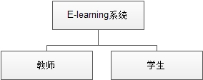

图2-1系统总体结构图
教师端模块又可分为3个子模块，分别为课程资源管理、视频资源管理和测验管理。
课程资源管理模块可以让教师用户查看课程资源，可以上传课程资源，可以修改已经发布的课程资源，还可以删除课程资源。视频资源管理模块可以让教师用户上传视频、修改已经发布的视频资源、删除视频。测验管理模块具有新增单选题、试题的修改和删除管理的功能；具有新增测验功能，可以指定测验使用随机题库或者使用指定的题目生成的题库。教师系统功能图参见图2-2和图2-3。
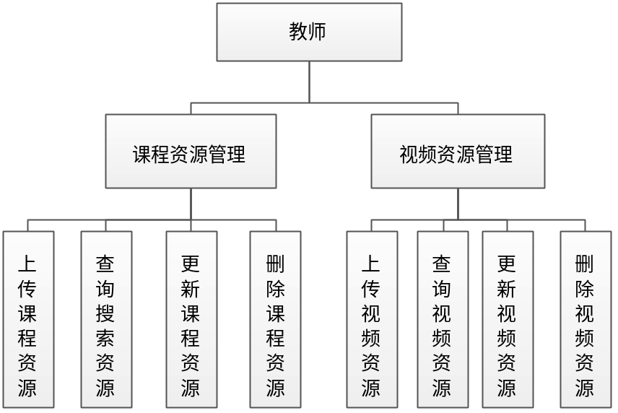
图2-2 教师系统功能图（课程资源管理模块和视频资源管理模块）

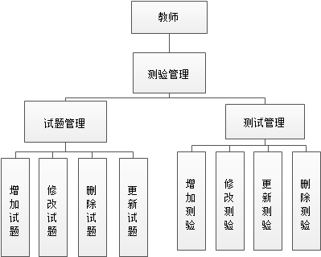
图2-3 教师系统功能图（测验管理模块）
学生端系统分为4个子模块，分别为提醒未参加的考试、课程资源模块、视频资源模块、在线测验模块。
提醒未参加的考试模块，根据学生参加考试的情况，提示出学生是否有尚未参加的考试。
课程资源模块，学生用户可以查询课程资源、下载课程资源；系统也会根据一些指标向学生用户推荐资源；学生用户在下载资源的时候，该模块还会对下载量进行统计。
视频模块，学生用户可以查询视频资源、下载视频资源、在线播放视频；学生用户在下载视频的时候，该模块还会对下载量进行统计。
在线测验模块，具有查询学生用户可以参加的测验、参加测验、查询测验成绩功能。学生用户在提交测验之后，系统会针对本次测验成绩给出一个激励或者鼓励，并且会统计出哪一章的错题在所有错题中比率最高，提醒学生复习该章节的有关知识。学生系统功能图参见图2-4。
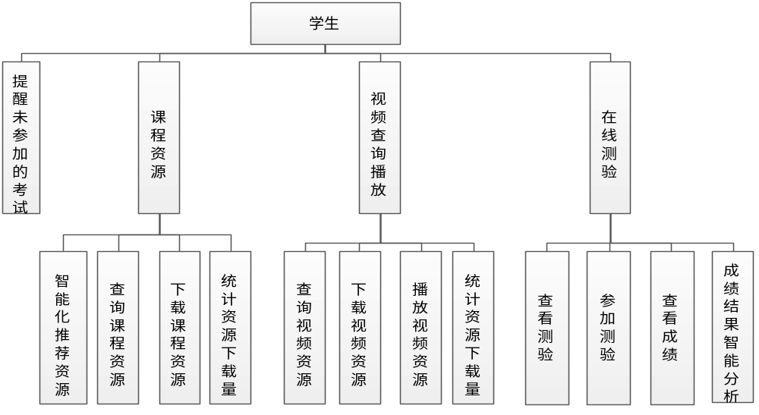
图2-4 学生系统功能图

2.2 系统总体逻辑设计
系统首先需要登录，选择不同的用户登陆之后，会进入到相应的主界面，登陆失败会跳转回到登陆界面。教师登陆成功之后，进入教师主界面，教师此时可以进行课程资源管理、视频资源管理、测验管理和试题管理。而学生登录之后，可以进入到学生主界面，该学生系统会提示当前登录学生是否有未参加的考试，可以参加的考试，系统会分析学生的考试成绩。学生可以进行成绩查询，可以使用视频资源板块和课程资源板块。系统总体逻辑流程图如图2-5所示。
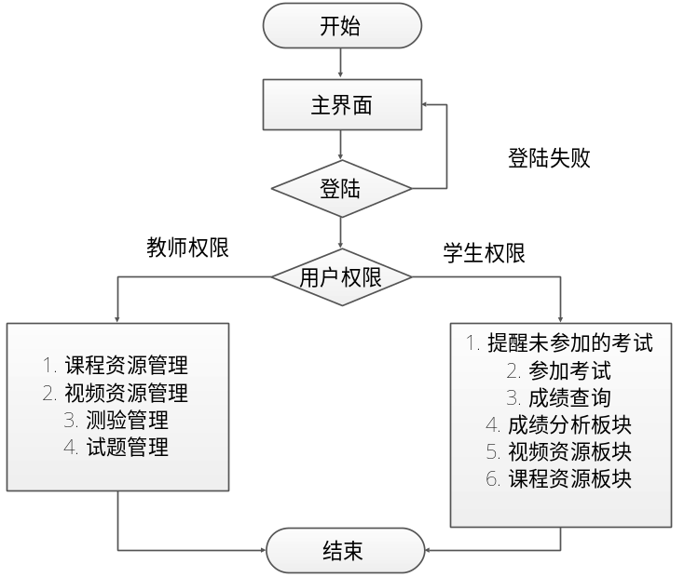
图2-5 系统总体逻辑流程图

2.3 数据库概要设计
该系统的总体E-R图如图2-6所示。概念模型设计中，共有7个实体，多个联系。这7个实体的属性在该总体E-R图中未画出。
该E-R图中有2个联系比较重要，这两个联系分别是试题和测验之间的联系，学生与测验之间的联系。试题和测验之间是多对多的联系，并且它们之间的联系有3个属性。学生与测验之间是多对多的联系，并且它们之间的联系有5个属性。
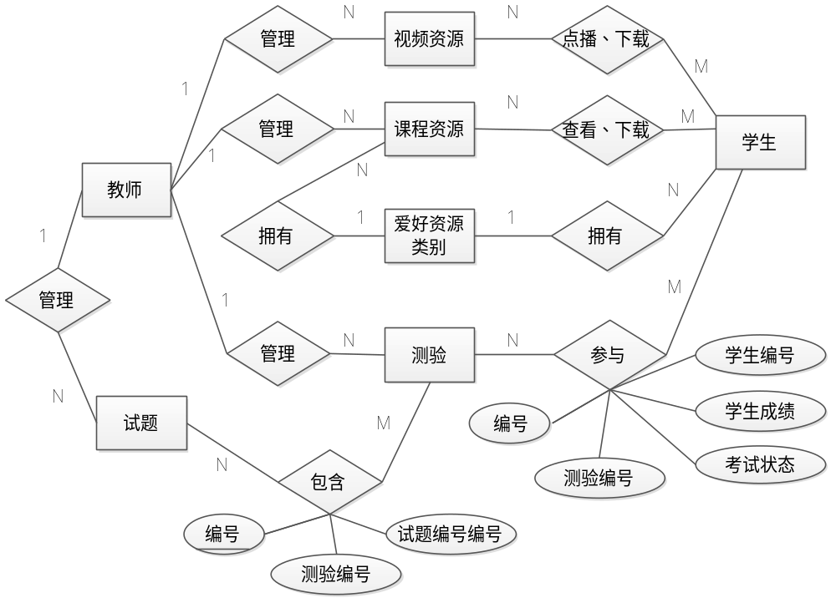
图2-6系统总体E-R图
教师的E-R图参见图2-7。
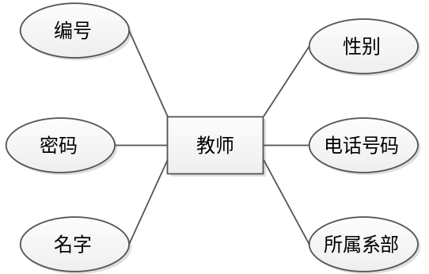
图2-7教师E-R图
学生E-R图参见图2-8。
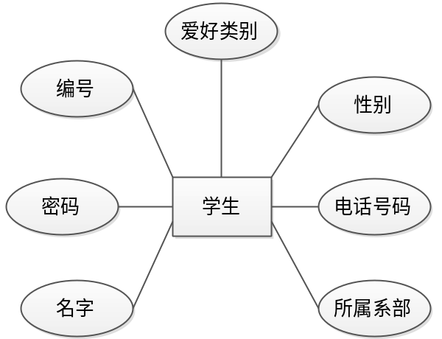
图2-8学生E-R图
课程资源E-R图参见图2-9。
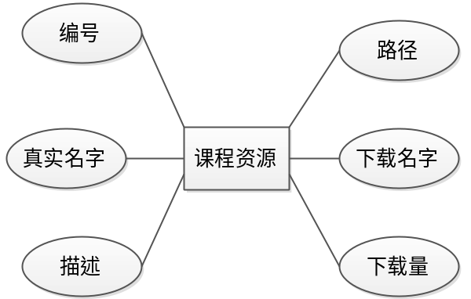
图2-9课程资源E-R图
试题E-R图参见图2-10。
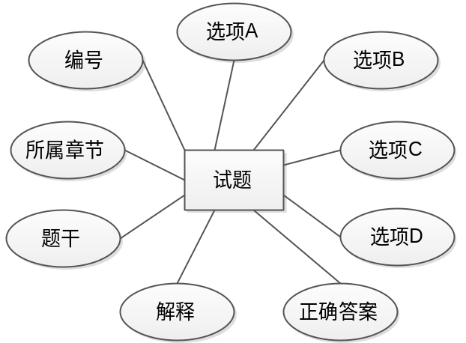
图2-10试题E-R图

测验E-R图参见图2-11。
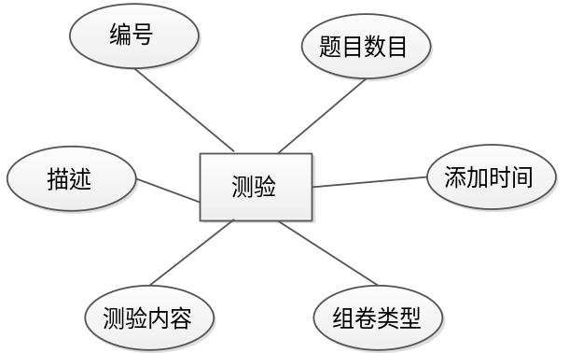
图2-11测验E-R图
视频资源E-R图参见图2-12。
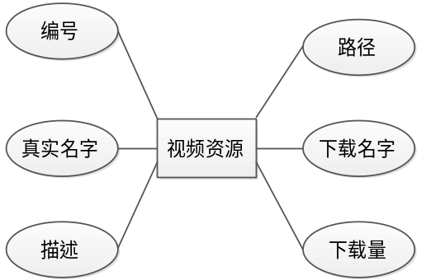
图2-12 视频资源E-R图
爱好E-R图参见图2-13。
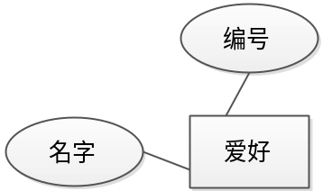
图2-13 爱好E-R图

3 详细设计

3.1 数据库表设计
由上面的数据库概要设计得知，该总体E-R图存在7个实体，两个重要的联系。则要设计7张表对应这7个实体，并且要设计2张表与2个联系进行对应。
教师实体对应教师表，试题实体对应试题表，视频资源实体对应视频资源表，课程资源实体对应课程资源表，爱好资源类别实体对应爱好资源类别表，测验实体对应测验表，学生实体对应学生表。
试题与测验之间的联系对应试题测验联系表，该表保存了某测验对应了哪些试题。学生与测验之间的联系对应成绩表，该表保存了学生的信息、测验的信息、成绩信息和它们之间的关系。
以下列出了有关本系统的数据库表，以及相应的表结构，并且对表中的每一个字段进行了简短的说明。
表3-1 教师表(teacher)
编号 | 字段英文名 | 字段类型 | 字段长度 | 说明
1 | id | int | 20 | 教师编号
2 | name | varchar | 50 | 教师名字
3 | password | varchar | 15 | 密码
4 | sex | varchar | 10 | 性别
5 | telnumber | varchar | 15 | 电话
6 | department | varchar | 50 | 所属系部

表3-2 学生表(student)
编号 | 字段英文名 | 字段类型 | 字段长度 | 说明
1 | id | int | 20 | 学生编号
2 | name | varchar | 50 | 学生名字
3 | password | varchar | 15 | 密码
4 | sex | varchar | 10 | 性别
5 | telnumber | varchar | 15 | 电话
6 | department | varchar | 50 | 所属系部
7 | resourcetypeid | int | 20 | 喜爱类型编号
表3-3 课程资源表(resource)
编号 | 字段英文名 | 字段类型 | 字段长度 | 说明
1 | id | int | 20 | 资源编号
2 | realname | varchar | 50 | 资源名字
3 | downloadname | varchar | 50 | 下载名字
4 | location | varchar | 500 | 所在路径
5 | description | varchar | 200 | 资源描述
6 | downloads | int | 20 | 下载量
7 | resourcetypeid | int | 20 | 喜爱类型编号
8 | recommendation | int | 20 | 教师推荐指数

表3-4 视频资源表(video)
编号 | 字段英文名 | 字段类型 | 字段长度 | 说明
1 | id | int | 20 | 视频编号
2 | realname | varchar | 50 | 视频名字
3 | downloadname | varchar | 50 | 下载名字
4 | location | varchar | 500 | 所在路径
5 | description | varchar | 200 | 资源描述
6 | downloads | int | 20 | 下载量
7 | resourcetypeid | int | 20 | 喜爱类型编号
8 | recommendation | int | 20 | 教师推荐指数
表3-5 试题表(subject)
编号 | 字段英文名 | 字段类型 | 字段长度 | 说明
1 | id | int | 20 | 试题编号
2 | chapter | int | 20 | 所属章节
3 | title | varchar | 200 | 题干
4 | optiona | varchar | 200 | 选项A内容
5 | optionb | varchar | 200 | 选项B内容
6 | optionc | varchar | 200 | 选项C内容
7 | optiond | varchar | 200 | 选项D内容
8 | answer | varchar | 10 | 正确选项
9 | description | varchar | 200 | 答案解释

表3-6 测验表(examination)
编号 | 字段英文名 | 字段类型 | 字段长度 | 说明
1 | id | int | 20 | 测验编号
2 | name | varchar | 20 | 测验名字
3 | question | varchar | 50 | 测验内容
4 | type | varchar | 10 | 组卷类型
5 | time | date |  | 添加时间
6 | number | int | 20 | 题目数目
7 | description | varchar | 200 | 描述
表3-7 测验试题关联表(examrelationship)
编号 | 字段英文名 | 字段类型 | 字段长度 | 说明
1 | id | int | 20 | 编号
2 | examid | int | 20 | 测验编号
3 | subjected | int | 20 | 试题编号
表3-8 成绩表(score)
编号 | 字段英文名 | 字段类型 | 字段长度 | 说明
1 | id | int | 20 | 编号
2 | examid | int | 20 | 测验编号
3 | studentid | int | 20 | 学生编号
4 | point | int | 20 | 学生成绩
5 | state | int | 20 | 考试状态

表3-9 喜爱类型表(resourcetype)

3.2 有关程序模块设计
编号 | 字段英文名 | 字段类型 | 字段长度 | 说明
1 | id | int | 20 | 喜爱类型编号
2 | name | varchar | 50 | 喜爱类型名字

3.2.1 教师学生登录模块设计
在该模块中，用户输入用户名和密码，选择登录角色，点击登录后，会把这些信息传给相应的程序处理。如果用户名或者密码错误则跳转回登录界面，如果用户名和密码都正确，则根据用户名和角色到teacher表和student表中查找出有关信息，并且把这些信息写入session中。当其他模块需要使用用户的有关信息时，则只需从session中读取即可，满足了其他模块对于用户信息的需求。该模块程序流程图如图3-1所示。

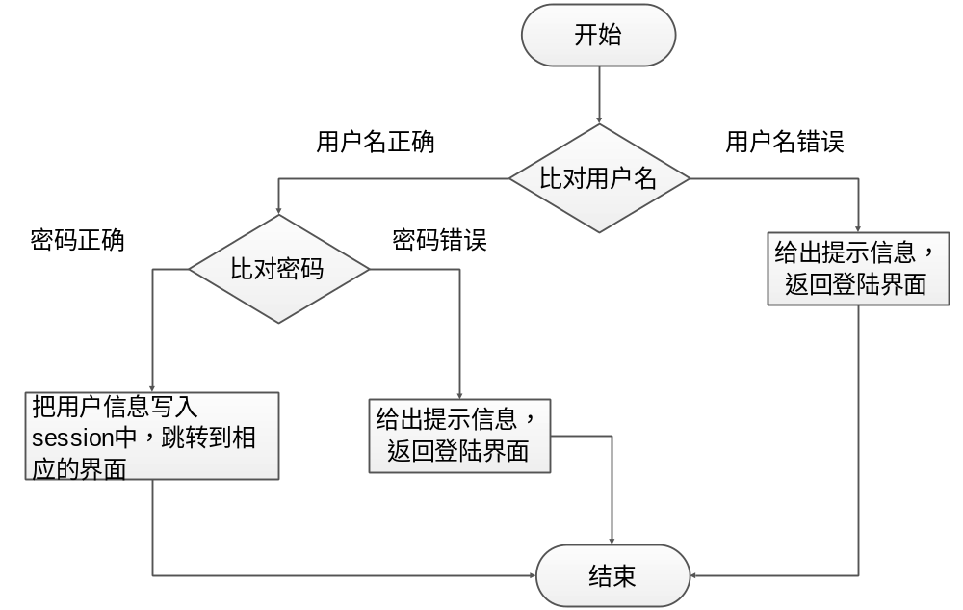
图3-1 教师学生登录流程图

3.2.2 教师端系统功能模块设计

3.2.2.1 删除试题模块设计
当教师用户点击左侧导航栏中的“管理试题”时，跳转到“管理试题”页面。该页面列出每一道试题的基本信息，并且在每一道试题后都有相应的操作按钮，分别为“查看”，“更新”和“删除”。当教师用户点击“删除”按钮时，将会删除该道试题。
由于测验表examination和试题表subject是多对多关系，中间的关系生成了测验试题关系表examrelationship，如果某一试题被某一测验所引用，此时删除了试题，则测验无法读取到该试题信息，出现错误，不能保证数据的正确性。所以在删除试题时，先判断其是否被某一测验引用，无引用则删除，否则不删除。该模块程序流程图如图3-2所示。

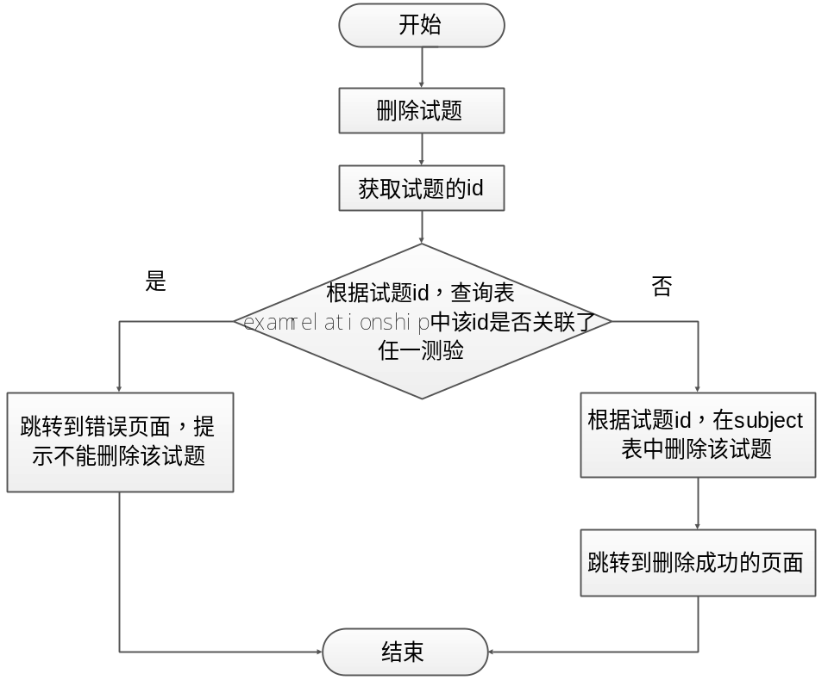
图3-2 删除试题模块流程图

3.2.2.2 新增测验模块设计
当教师用户点击左侧导航栏中的“新增测验”时，跳转到“新增测验”页面。在该页面中，需要填写“测验名字”、“试题总数”、“题目编号”和“测验描述”，并且需要选择组卷的类型。其中“题目编号”的输入为题号，然后紧跟逗号，接着再跟着题号，以此类推。
测验更新模块的整个执行过程比较复杂。其中涉及了三个表，分别为测验表examination、测验试题关联表examrelationship和成绩表score。执行过程可以分为三个阶段，首先把测验信息插入测验表，然后从测验表的“题目编号”字段获得试题字符串，然后将这个字符串分解，得到该测验对应的所有题号，并且把这些题号和测验信息插入到测验试题关联表，最后根据测验id，把所有学生有关此测验id的成绩全部插入到成绩表中，并且把该测验的状态设置为未参加测验的状态。
把有关信息插入成绩表，有利于其他模块对该信息的使用。当学生端需要查询已经参加的考试和未参加的考试信息时，可以通过参加测验的状态，选择出相应的信息。该模块程序流程图如图3-3所示。
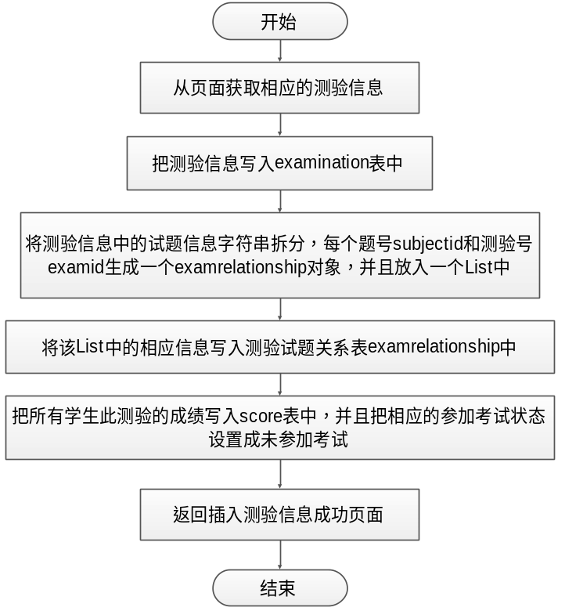
图3-3新增测验模块流程图

3.2.3 学生端系统功能模块设计

3.2.3.1 查询可以参加的测验模块设计
当学生点击“我可以参与的测验”，将会调用这个模块。该模块中涉及了两个表，分别为成绩表score和测验表examination。先使用学生编号和未参与测验两个查询条件，组合查询了某一学生未参加的测验的成绩信息。成绩信息中保存了测验编号，则再根据测验编号在测验表examination中查询出测验的有关信息，并且把这个信息封装成为List传到前台页面。前台页面使用struts2的标签<s:iterator>遍历该封装了测验信息的List，循环输出有关的考试信息。展示了考试信息，学生才能据此选择想要参加的测验。该模块程序流程图如图3-4所示。

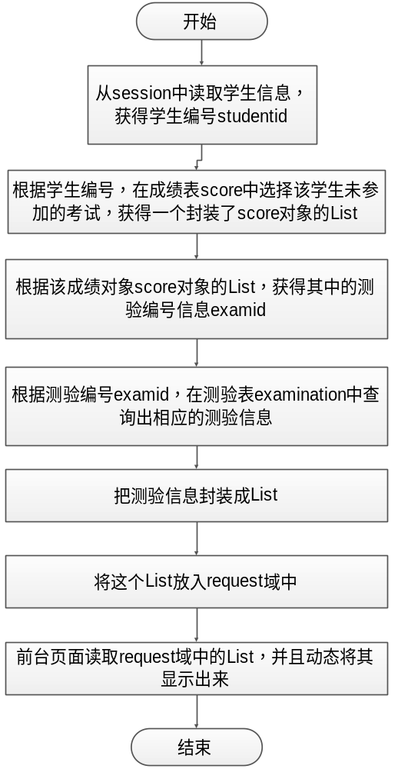
图3-4 查询可以参加的测验模块流程图

3.2.3.2 参与测验
通过该模块，根据指定的有关信息，在前台页面上展示出该测验的试题。该模块涉及的输入参数较多，对数据的加工也较为复杂。模块先由测验编号examid得到与该测验有关的试题对象集合，再由测验信息中的组卷模式，对该试题对象集合的数据进行加工。如果组卷模式为随机组卷，则利用java工具包中，Collections.shuffle（）方法对该集合进行处理，将集合中的元素打乱，然后从中按照出题数量要求截取该集合中的元素，得到的相当于随机取出的试题。如果为指定组卷方式，则只需根据出题数量对集合进行处理。最后将处理好的试题信息集合和测验信息放入request域中，前台JSP页面从request域中取出相应的数据，并且进行展示。该模块程序流程图如图3-5所示。
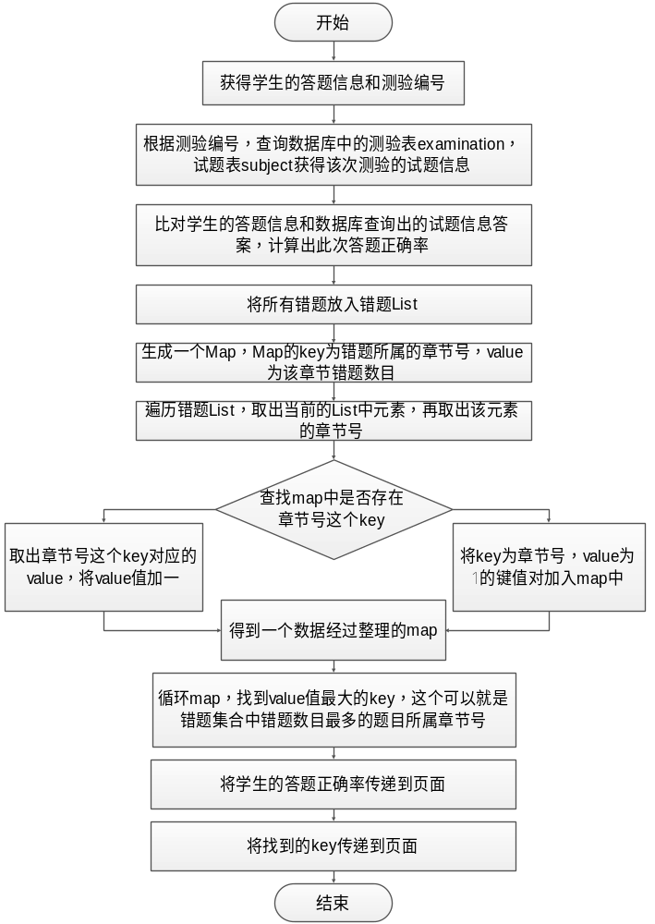
图3-5 参与测验模块系统流程图

4 系统实现
下面介绍系统的主要部分的实现。

4.1 教师端系统有关模块的实现

4.1.1 测验管理模块
教师可以通过测验管理模块新增测验。在该新增测验页面中，需要填写“测验名字”、“试题总数”、“题目编号”和“测验描述”，并且需要选择组卷的类型。其中“题目编号”的输入为题号，然后紧跟逗号，接着再跟着题号，以此类推。填写完毕后，点击“录入”，则把这些填写的信息交由后台程序进行处理。处理一共分为三个部分，首先是将这些信息写入测验表，然后将题目编号提取出来，把题目编号和测验编号写入测验试题关联表，最后在成绩表中插入所有学生关于该测验的成绩，将成绩值设置为0，参考状态设置为未参考的状态。具体实现界面参见图4-1：
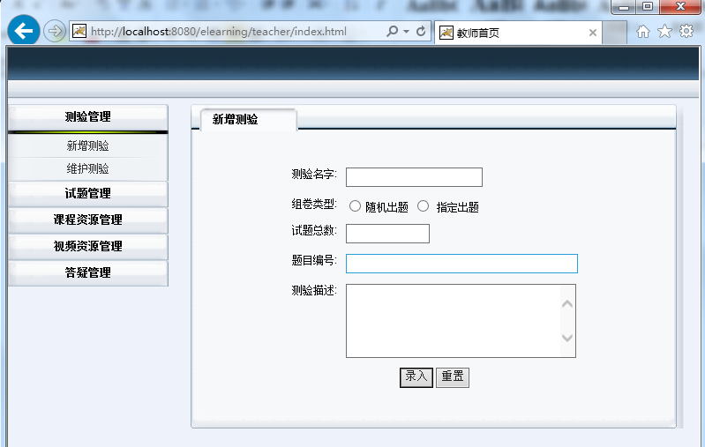
图4-1添加测验界面
添加测验的action代码如下：
public String add() throws SQLException {
int examid;
//通过测验对象获得测验ID
examid = examinationServiceImpl.examinationAdd(examination);
examination.setId(examid);

List<Examrelationship> examrelationships = new ArrayList<Examrelationship>();
//将测验对象中的试题信息（一个用逗号分隔的字符串）分离成题号，并且封装到测验试题联系对象中
examrelationships = examrelaServiceImpl.questionDivision(examination);
examrelaServiceImpl.examRelaAdd(examrelationships);
//在成绩表中插入所有学生该考试的信息，其中state全部统一设置为0，表示未参加考试
scoreServiceImpl.scoreAddWhenExamAdd(examination);
addActionMessage("测验添加成功！");
return "success";}

将测验中的试题编号分离后，封装成测验试题联系对象的代码如下：
public List<Examrelationship> questionDivision(Examination examination) {
// TODO Auto-generated method stub
String questions = examination.getQuestion();
//根据逗号把字符串进行分隔
String[] questionsContent = questions.split(",");
List<Examrelationship> examrelationships = new ArrayList<Examrelationship>();
//生成测验-试题关联实体
for(int i = 0;i < questionsContent.length; i++){
Examrelationship examrelaTemp = new Examrelationship();
examrelaTemp.setExamid(examination.getId());
examrelaTemp.setSubjectid(Integer.parseInt(questionsContent[i]));
examrelationships.add(examrelaTemp);}
return examrelationships;
}

在成绩表中插入所有学生关于该测验的成绩，将成绩值设置为0，参考状态设置为未参考的状态的代码如下：
public void addScoreWhenExamAdd(Examination examination,List<Student> students) throws SQLException {
DBConnection DBConn = new DBConnection();
Connection conn = DBConn.getConnection();//得到数据库连接对象
PreparedStatement ps = null;
//遍历学生用户列表，将每个学生关于此次测验的成绩值设置为0
for(int i = 0;i < students.size();i++){
ps = conn
.prepareStatement("INSERT INTO `score`"
+ "(`examid`,`studentid`)"
+ " VALUES ( ?,?)");
ps.setInt(1, examination.getId());
ps.setInt(2, students.get(i).getId());
ps.executeUpdate();
}
ps.close();
conn.close();}

4.1.2 试题管理模块
当教师用户点击左侧导航栏的“管理试题”，就会进入到“管理试题”页面，该页面会显示出每一道试题的基本信息，并且每一道试题的基本信息后，会有3个操作按钮，分别是“查看”、“更新”和“删除”。管理试题界面如图4-2所示。
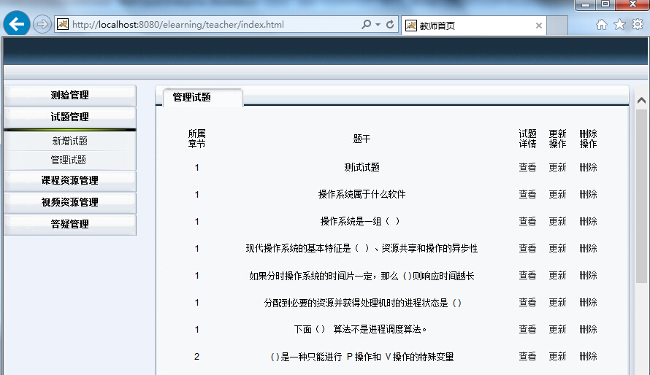
图4-2维护试题界面
当用户点击某一道试题后的“删除”按钮后，就会执行删除该试题的操作。执行时，后台程序会先到测验试题关联表中查找该试题是否被某一测验所关联，如果已经关联，那么跳转到提示删除失败的页面，否则删除该关联，并且到试题表中将该试题删除，最后跳转到提示删除成功的页面。
试题删除失败页面参见图4-3。
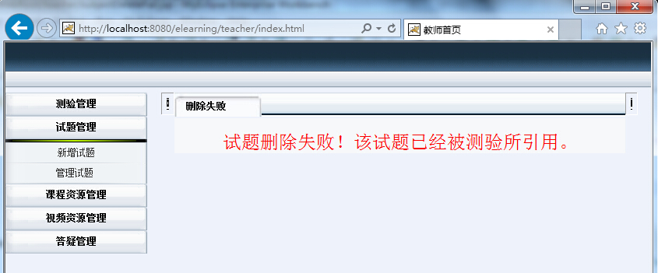
图4-3 试题删除失败页面

试题删除成功页面参见图4-4。
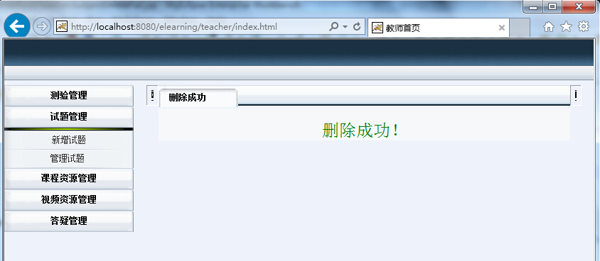
图4-4 试题删除成功页面

删除试题的action代码如下：
//删除试题
public String delete() throws Exception {
Subject subjectItem = new Subject();
//true代表试题未必任何考试所引用，可以删除
//false代表试题被某一考试所引用，不可以删除
if(subjectServiceImpl.testSubjectRef(id)){
//到试题表中，删除该试题
subjectServiceImpl.subjectDeleteBySubjectId(id);
//跳转到删除成功页面
return "deleteSuccess";
}
else {
//跳转到删除失败的页面
return "deleteFail";
}

}

在测验试题关联表中，查询该试题是否被某一测验关联，被关联了则该程序返回false，否则返回true。代码如下：
public boolean testSubjectRef(int sunjectId) throws SQLException {
DBConnection DBConn = new DBConnection();
Connection conn = DBConn.getConnection();
PreparedStatement ps = null;
try {
//根据测验试题关联表中该试题的编号查找所有信息
ps = conn
.prepareStatement("select * from examrelationship where subjectid = ?");
ps.setInt(1, sunjectId);
} catch (SQLException e) {
// TODO Auto-generated catch block
e.printStackTrace();}
ResultSet rst = ps.executeQuery();
//找到试题信息，返回false
if (rst.next()) {
ps.close();
conn.close();
return false;} else {
//未找到试题信息，返回true
ps.close();
conn.close();
return true; } }

4.2 学生端系统有关模块的实现

4.2.1 Microsoft Agent在网页上的显示并展示欢迎信息
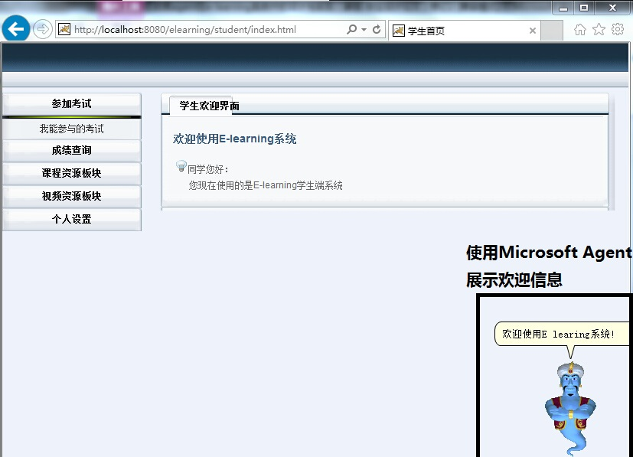
学生用户登陆系统的时候，进入学生端首页时，Microsoft Agent要出现并且显示欢迎信息。要使微软助手在网页上显示，则需要使用<object>标签和javascript调用有关的微软助手函数。首先在网页中使用<object>标签导入微软助手的ActiveX控件，随后启动 微软助手的连接，之后加载需要的微软助手人物数据，最后调用微软助手内置函数完成相应的功能，界面实现图如图4-5所示。
图4-5 Microsoft Agent在网页上的显示并展示欢迎信息
该模块程序流程图如图4-6所示。
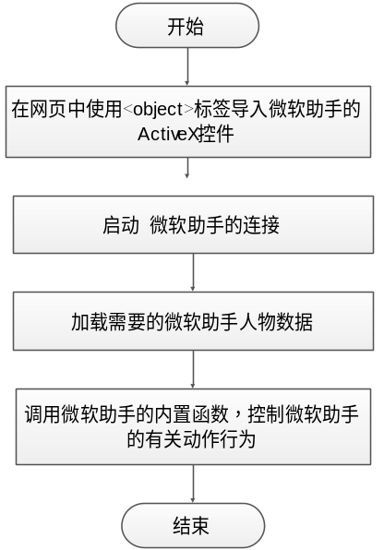
图4-6 微软助手在网页上显示并展示欢迎信息模块流程图
该模块代码如下：
//把Microsoft Agent把作为ActiveX控件加载入网页中
<object id="AgentControl" width="0" height="0"
classid="CLSID:D45FD31B-5C6E-11D1-9EC1-00C04FD7081F"
codebase="#VERSION=2,0,0,0"> </object>
<script language="JavaScript" type="text/javascript">
function GetTimeOfDay() {
// 返回当天的当前时间
var d = new Date();
var h = d.getHours();
if (h < 12)
return("早上好");
else if (h < 18)
return("下午好");
else
return("晚上好");
}

var name;
var anget;
var Genie;
name = "Genie";
agent = new ActiveXObject("Agent.Control.2");
agent.Connected = true;//开启agent连接
agent.Characters.Load(name,name+".acs");//加载agent角色文件
Genie = agent.Characters(name);
Genie.LanguageID = 2052;
Genie.MoveTo(1146, 479);
Genie.Show();
Genie.Play("Surprised");//agent执行指定动作
Genie.Speak(GetTimeOfDay());
Genie.Speak("欢迎使用E-learning系统");//agent朗读指定文本
</script>
首先利用html中的<OBJECT>标签把Microsoft Agent把作为ActiveX控件加载入网页中，其中通过classid属性说明了加载哪一个ActiveX控件，在本质上，该属性的值可以是某一个控件在注册表中的值，所以可以加载指定的控件。加载控件时通过width属性和height属性控制控件的大小。
agent.Connected = true;此操作的作用为连接到Microsoft Agent。
agent.Characters.Load(参数1,参数2)此操作通过参数1和参数2加载了Microsoft Agent角色，其中参数1指定了Microsoft Agent的名字，参数2说明了要加载的Microsoft Agent角色文件数据。
MoveTo()调用了Microsoft Agent的内置函数，使微软助手移动到指定的坐标位置。
Play()可以使微软助手表现出指定的动作。微软助手有许多种动作，这些动作包含表情方面的动作和肢体方面的动作，动作具有生动夸张的特性。只要向该函数传入指定的参数，则可以使微软助手做出相应的动作。
Speak()可以使微软助手一边显示文本，一边讲文本的内容朗读出来。
通过在javascript中调用相应的微软助手内置函数，可以控制微软助手做不同动作，给出不同的文字提示。使得整个系统变得生动，因此也更能吸引学习者使用该e-learning系统。

4.2.2 Microsoft Agent提醒学生未参加的考试
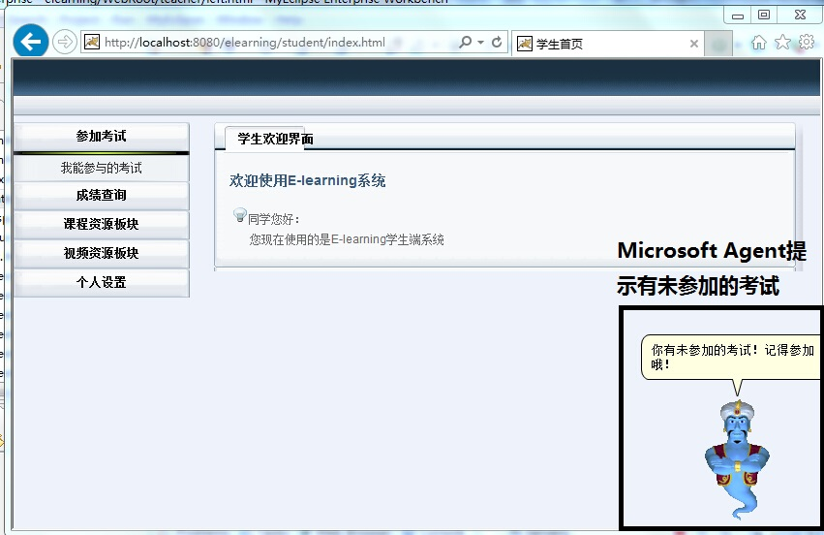
该后台程序模块可以提醒当前登录的学生，是否有未参加的考试。首先根据根据用户名，查找成绩表score中该学生用户是否有未参加的考试，若没有未参加的考试，向前台页面的某个指定id的div元素传递状态值0，否则向页面端指定div元素传递1。之后在页面端的javascript程序中，Microsoft Agent检测页面端指定元素的值是0还是1，若该值为1，则Microsoft Agent弹窗提示有未参加的考试，并且朗读出“你有未参加的考试”。实现界面如图4-7所示。
图4-7 Microsoft Agent提醒未参加的考试
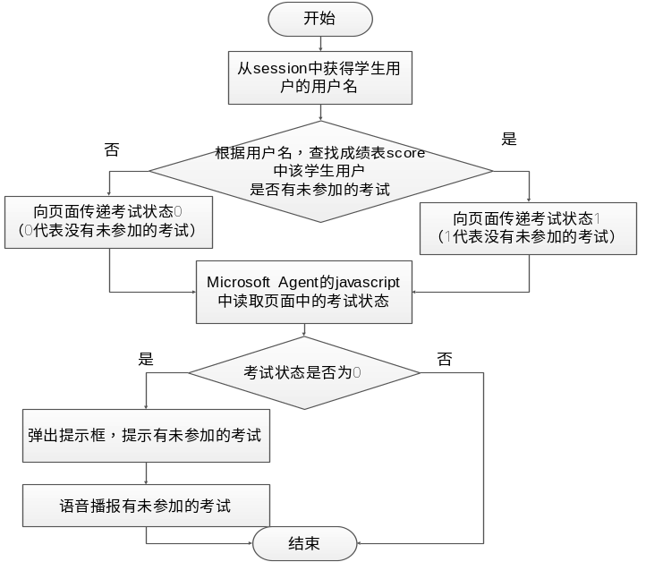
该模块的程序流程图如下图4-8所示：
图4-8 Microsoft Agent提醒学生未参加考试模块流程图
后台程序获取当前登录学生未参加考试信息的程序代码如下：
public List<Score> findExamByStuIdAndState(int studentId ,int state) throws SQLException {
DBConnection DBConn = new DBConnection();
Connection conn = DBConn.getConnection();
PreparedStatement ps = null;
List<Score> scores = new ArrayList<Score>();
//查找学生id号指定并且考试状态为未参加考试的记录
ps = conn.prepareStatement("select * from score " +
"where studentid = ? and state = ?");
ps.seInt(1, studentId);
ps.setInt(2, state);
ResultSet rst = ps.executeQuery();
//遍历结果集，把结果集中的信息封装
while(rst.next()){
Score scoreTemp = new Score();
scoreTemp.setId(rst.getInt(1));
scoreTemp.setExamid(rst.getInt(2));
scoreTemp.setStudentid(rst.getInt(3));
scoreTemp.setPoint(rst.getFloat(4));
scoreTemp.setState(rst.getInt(5));
scores.add(scoreTemp);}
ps.close();
conn.close();
return scores;}

有关action程序调用上述程序片段，得到成绩对象的List，aciton中判断该List是否为空，为空则代表没有未参加的考试，往session对象中写入一个key-value对，key为state，value为0。反之则代表有未参加的考试，往session对象中写入一个key-value对，key为state，value为1。代码如下：
if(examination == null){
//state代表学生是否有未参加的考试状态，把该状态放入session中
session.put("state", 0);//0代表无考试
}
else{
session.put("state", 1);//1代表无考试
}
Microsoft Agent前端javascript程序读取div名为state的值，若该值为1代表有未参加的考试，则给出提示，否则不提示。代码如下：
<div id="state" style="display:none">${sessionScope.state}</div>
<script language="JavaScript" type="text/javascript">
var name;
var anget;
var Genie;
name = "Genie";
agent = new ActiveXObject("Agent.Control.2");
agent.Connected = true;//开启agent连接
agent.Characters.Load(name,name+".acs");//加载agent角色文件
Genie = agent.Characters(name);
Genie.LanguageID = 2052;
Genie.MoveTo(1146, 479);
//获得变量，该变量为页面端的div名字为state的HTML元素
var state = document.getElementById("state");
//state为1代表有考试
if(state.innerHTML == 1){
Genie.Speak ("你有未参加的考试！记得参加哦！");
</script>

4.2.3 Microsoft Agent根据学生的考试成绩做出分析
这个模块获得学生的答题信息，比对数据库中相应的题目信息后，得出学生的成绩。并且统计学生的错题中，哪一个章节的错题数目最多，并且把学生答题正确率和错题集合中错题比率最高的章节号传递到页面。
Microsoft Agent根据考试正确率给出相应提示信息如图4-9所示。
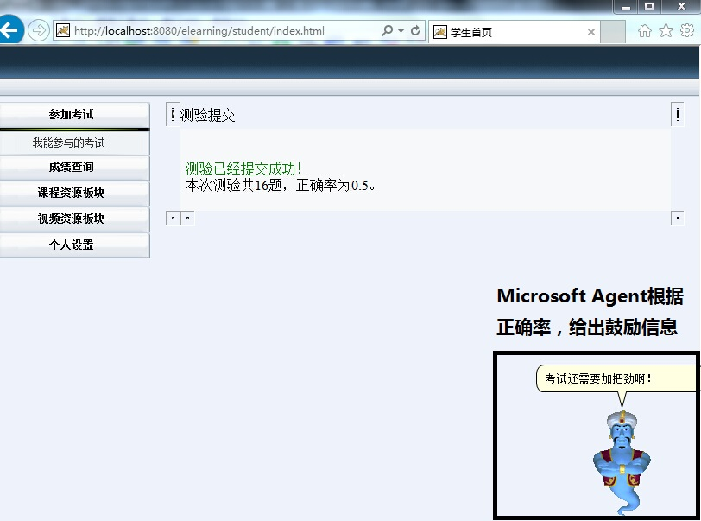
Microsoft Agent分析错题信息并且给出相应的建议如图4-10所示。
图4-9 根据考试正确率给出相应提示信息
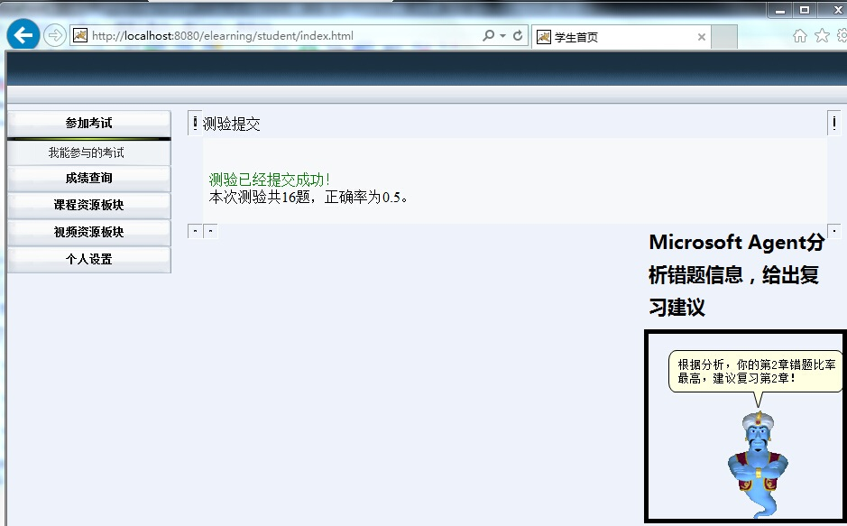
图4-10 Microsoft Agent分析错题信息并且给出相应的建议
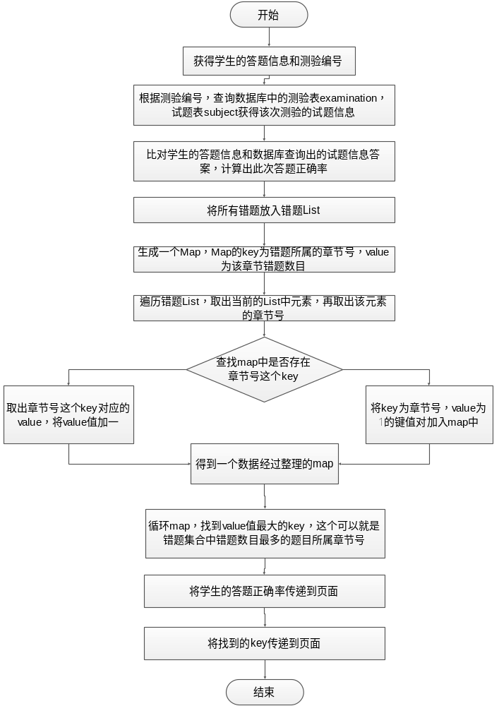
统计学生成绩，统计学生的错题中，哪一章节的错题数目最多的模块的流程图如图4-11所示。
图4-11统计成绩、统计错题信息模块流程图
错题统计涉及两个关键的属性，分别为错题章节号和该章节错题的数量，所以可以使用Mapkey-value结构存储这些信息。错题章节号为key，该章节号错题数量为value。
在分析错题集合中错题比率最高的章节是哪一个章节时，将会遍历错题集合。然后从当前错题对象中获得该错题所属章节号，然后判断Map中是否有该章节号的key，如果没有，则将key为章节号，value为1的key-value对放入Map中；否则只修改该章节号key对应的value，把value增加1。经过这个程序，将会得到所有错题所属的章节，并且该章节的错题数量。有关实现代码如下：
Map errorSubjectsCount = new HashMap();
for (int i = 0; i < errorSubjects.size(); i++) {
int chapterIdTemp = errorSubjects.get(i).getChapter();
//判断这个may中是否含有该章节号
if (!errorSubjectsCount.containsKey(chapterIdTemp)) {
errorSubjectsCount.put(chapterIdTemp, 1);
} else {
//map中含有章节号，则修改该章节号对应的value值，value值增加1
int errorNumber = (Integer) errorSubjectsCount
.get(chapterIdTemp);
errorSubjectsCount.remove(chapterIdTemp);
errorSubjectsCount.put(chapterIdTemp, errorNumber + 1);}}

得到包含所有错题所属章节，且该章节的错题数量的Map，遍历这个Map，得到value值最大的那个key，也就是错题数量最多的章节号。将该错题号返回。
int maxErrorChapterId = 0;
int maxErrorSubjectNumber = 0;
Iterator<Map.Entry<Integer, Integer>> it = errorSubjectsCount
.entrySet().iterator();
//遍历map，找到vlaue值最大所对应的key
while (it.hasNext()) {
Map.Entry<Integer, Integer> entry = it.next();
if (entry.getValue() > maxErrorSubjectNumber) {
maxErrorSubjectNumber = entry.getValue();
maxErrorChapterId = entry.getKey();}
System.out.println("key= " + entry.getKey() + " and value= "
+ entry.getValue());}
return maxErrorChapterId;

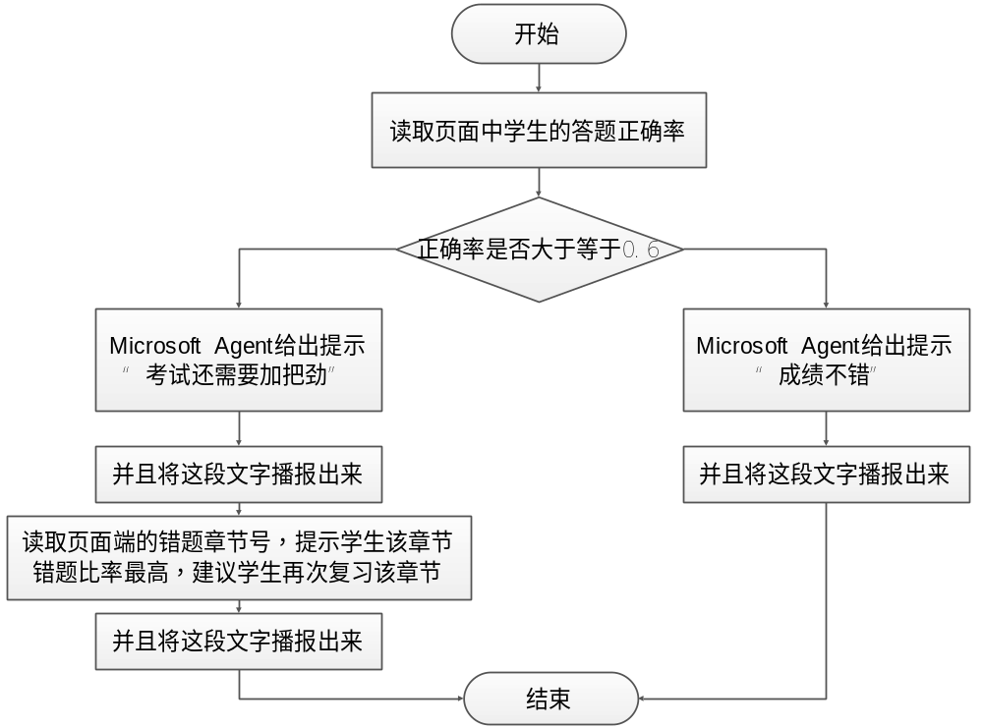
Microsoft Agent读取学生答题正确率和章节号，对学生给出相应的提示信息。该模块流程图如图4-12所示。
图4-12 Microsoft Agent对学生的成绩给出相应的意见
Microsoft Agent读取页面div的id为state的值，该值代表学生考试情况，如果正确率大于等于0.6，则认为学生答题达标，state值为0，否则为1。Microsoft Agent的javascript程序读取该值，如果state值为0，则Microsoft Agent给出鼓励的信息“成绩不错”。如果state值为1，则认为学生答题不达标，给出提示信息，提示学生要注意这次考试成绩不是很理想，具体的提示信息为“考试还需要加把劲”。由于成绩不理想，还需要对该考生的错题进行分析，找到错题集中哪一个章节的错题比率最高，即Microsoft Agent读取div的id为maxErrorChapterId的值，该值为错题数量最多所对应的章节号，提示该章节错题比率高，给出一个建议：复习该章节。Microsoft Agent不仅给出文字形式的提示信息，还要在给出这些文字信息的同时，将文字信息播报出来，使得提示的效果得到加强，更能引起学生的注意，提高了系统的实用性。有关代码如下：
<div id="maxErrorChapterId" style="display:none">${requestScope.maxErrorChapterId}</div>
<div id="state" style="display:none">${requestScope.state}</div>

var state = document.getElementById("state");
var maxErrorChapterId = document.getElementById("maxErrorChapterId");
//state=1代表考得好
if(state.innerHTML == 1){
Merlin.Speak("考得不错！再接再厉！");}
else{//考的不好，MS Agent给出相应的文字提示和语音提示
Merlin.Speak("考试还需要加把劲啊！");
Merlin.Speak("根据分析，你的第"+maxErrorChapterId.innerHTML+"章错题比率最高，建议复习第"+maxErrorChapterId.innerHTML+"章！");}

4.2.4 Microsoft Agent向学生智能化推荐课程资源
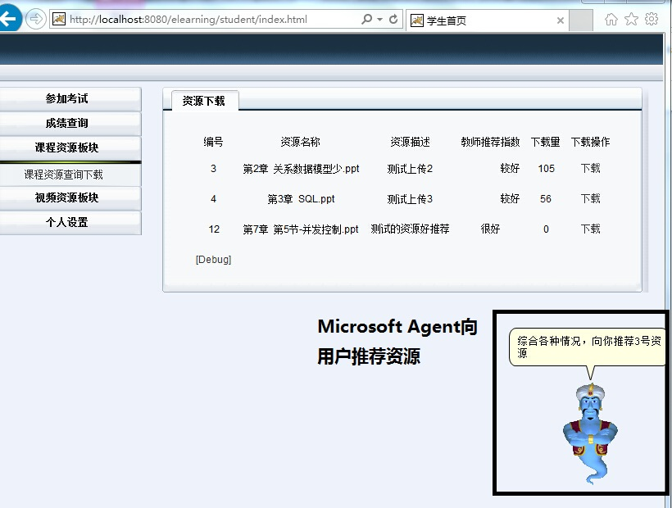
该模块可以根据一些事先制定好的规则向当前学生用户推荐对其来说最好的资源。最后由Microsoft Agent给出文字和语音提示，分别提示资源编号和资源名称。Microsoft Agent推荐资源给出资源编号如图4-13所示。Microsoft Agent推荐资源给出资源名称如图4-14所示。
图4-13 Microsoft Agent推荐资源给出资源编号
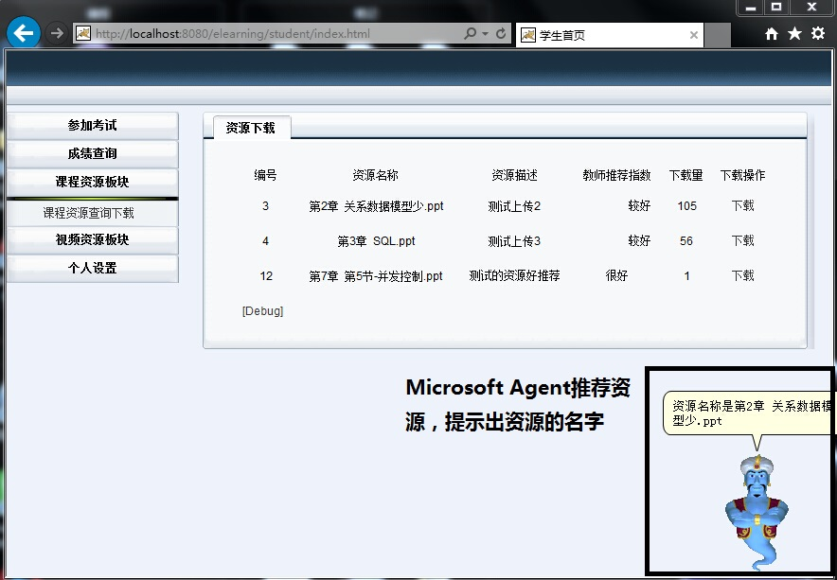
图4-14 Microsoft Agent推荐资源给出资源名称
但是如何判断每一个资源对于当前学生来说，是好的资源还是坏的资源，需要一个评价体系来对每一个资源进行评价打分，下面介绍资源的评价体系。

4.2.4.1 资源评价体系的介绍
对每个资源的评价，主要是评判该资源的三个指标，即教师推荐指数、下载量转化成的推荐指数和是否与当前学生用户的喜好资源类别匹配。
在上传每一个资源的时候，教师会为该资源指定教师推荐指数，教师推荐指数共分为三级，即普通、较好和很好，而每一级别对应的分值不同，级别对应分值如下表4-1所示。
表4-1 教师推荐指数级别分值对应表
编号 | 级别名称 | 对应分值（分）
1 | 普通 | 10
2 | 较好 | 20
3 | 很好 | 28

该套评价体系不仅要考虑教师的推荐程度，还需要考虑系统的重要使用者，学生用户的推荐程度。学生用户的推荐程度则可以通过下载量可以得到反馈。下载量大，则代表有较多学生喜欢该资源，对应的学生推荐分值较高；下载量较小，则代表学生用户较不喜欢该资源，对应的学生推荐分值较低。处于不同范围的下载量，对应不同的推荐分值，下载量转化分值对应表如下表4-2所示。
表4-2 下载量转化分值对应表
编号 | 下载量（次） | 对应分值（分）
1 | 0-99 | 5
2 | 100-200 | 15
3 | 201-300 | 20
4 | 301-400 | 25
5 | 401及401以上 | 30

不同的学生用户对不同的资源感兴趣，对该资源感兴趣，则学习动力较足，学习效果较好。所以推荐系统还需要考虑学生用户对资源的偏好因素。所以当学生用户喜欢的资源类别编号与该资源匹配成功时，则该资源得到学生用户兴趣加分40分，如果不匹配，则只能得到10分。
以上三项，教师推荐指数满分30分，下载量推荐指数满分30分，学生个人爱好分值满分为40分，三项合计100分。
评价系统统计每一项资源的三项分数，并且把它们相加，得到每一个资源的推荐总分。评价体系考虑了教师、学生群体、学生用户这三个因素，较为全面客观，适用于该E-learning系统。

4.2.4.2 推荐模块中后台程序的实现
向学生智能化推荐资源的后台程序模块主要分为三部分。第一部分先从资源表resource中查找出所有资源，第二部分则遍历这个资源，对每一个资源进行打分，最后找出评分最高的资源，将该资源信息封装后放入request域中，传到页面端。流程图如图4-15所示。
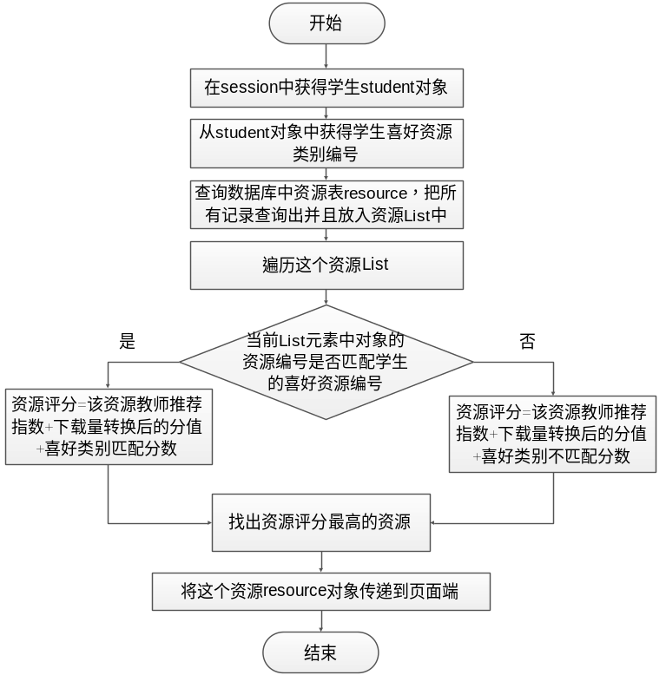
图4-15 推荐模块中后台程序的实现
该推荐模块代码如下：
//新建资源服务对象
ResourceService resourceService = new ResourceServiceImpl();
//通过计算每一个资源的总分，得到一个总分最高的资源
public Resource recommanResource(Student student) throws SQLException{
List<Resource> resources = new ArrayList<Resource>();
//找到所有资源
resources = resourceService.resourceFindAll();
int recommanPoint = 0;
Resource resourceRecommen = new Resource();
//遍历每一个资源，计算其分数
for(int i = 0;i <resources.size();i++){
int recommanPointTemp = 0;
//得到该资源的教师推荐分
int teacherRecommendation = resources.get(i).getRecommendation();
//根据该资源的下载量，得到转化后的下载推荐分值
int downloadRecommendation = resourceService.
countDownloadRecommendation(resources.get(i).getDownloads());
int studentResourcetypeid = student.getResourcetypeid();
//如果该资源是学生爱好的资源，计算其得分
if(studentResourcetypeid == resources.get(i).getResourcetypeid()){
recommanPointTemp = teacherRecommendation+downloadRecommendation+40;}
//否则，就不是学生爱好的资源，计算其得分
else
{
recommanPointTemp = teacherRecommendation+downloadRecommendation+10;}
//如果该资源的得分比现在得分最高的资源还要高，则得分最高资源为当前资源
if(recommanPointTemp > recommanPoint){
recommanPoint = recommanPointTemp;
resourceRecommen = resources.get(i);}}

4.2.4.3 推荐模块中Microsoft Agent的实现
当学生用户登陆系统，并且点击资源板块的时候，会触发智能化推荐的后台程序，智能化后台推荐程序将选出的资源的信息传递到页面端，而Microsoft Agent中的javascript程序则读取页面端的推荐资源信息，根据推荐资源信息的内容，给用户相应的提示，并且语音播报这些内容，引起用户的关注。
Microsoft Agent给出推荐资源模块程序流程图如下图4-16所示。
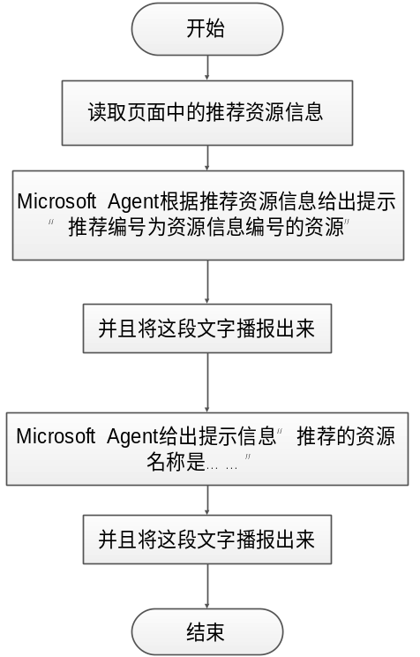
图4-16 Microsoft Agent给出推荐资源模块程序流程图

Microsoft Agent给出推荐资源代码如下：
<div id="resourceid" style="display:none">${requestScope.resourceRecommen.id}</div>
<div id="resourceName" style="display:none">${requestScope.resourceRecommen.realname}</div>
Merlin.MoveTo(1146, 479);
Merlin.Show();
//得到资源id信息
var resourceid = document.getElementById("resourceid");
//得到资源名字信息
var resourceName = document.getElementById("resourceName");
//Microsoft Agent对信息进行文字和语音提示
Merlin.Speak("综合各种情况，向你推荐"+resourceid.innerHTML+"号资源");
Merlin.Speak("资源名称是"+resourceName.innerHTML);

5 测试
对程序进行测试，是系统提交前必须要进行的工作。它就是为了发现一些系统的异常，程序的不正确而开展有关的工作。系统交付前，进行测试，可以避免由系统异常导致的各种损失。
测试的方法有几种。其中的黑盒测试法，可以对系统进行功能性测试。黑盒测试方法将系统视为一种封闭的状态，不去也不理会系统的内部逻辑、内部结构，而只是关注给系统注入的参数和输出的结构是否符合系统正确性的要求。
对该系统的测试，主要侧重了功能方面的测试，所以使用了黑盒测试方法。测试实例如下：

5.1登陆模块测试
表5-1登陆模块测试结果表
测试内容 | 输入 | 预期结果 | 实际结果
用户名错误测试 | 不存在的用户名 | 提示用户名或密码不正确 | 符合预期
密码错误测试 | 存在的用户名，不符合该用户名的密码 | 提示用户名或密码不正确 | 符合预期
用户登陆角色测试 | 存在的用户名，正确的密码，不相符的用户角色 | 提示用户名或密码不正确 | 符合预期
登录成功测试 | 存在的用户名，正确的密码，相符的用户角色 | 根据用户角色进入到相应的用户界面 | 符合预期
应对异常测试 | 用户名、密码、用户角色均为空 | 提示用户名或密码不正确 | 符合预期

5.2录入试题测试
表5-2录入试题测试结果表
测试内容 | 输入 | 预期结果 | 实际结果
数据格式异常测试 | 在章节处输入非数字，其他选项均填写正确内容，点击提交 | 提示章节号不能为非数字 | 符合预期
判空测试 | 所有输入框均不输入任何内容，点击提交 | 提示表单元素未填写完整 | 符合预期

5.3更新试题测试
表5-3更新试题测试结果表
测试内容 | 输入 | 预期结果 | 实际结果
更新试题显示测试 | 点击更新某一试题 | 跳转到试题更新界面，并且该界面中相应输入框中的值为该试题的有关信息 | 符合预期
录入更新资料测试 | 在试题更新界面录入资料 | 跳转到更新成功页面，并且有关信息被更新到数据库 | 符合预期

5.4新增测验测试
表5-4新增测验结果表
测试内容 | 输入 | 预期结果 | 实际结果
数据格式异常测试 | 试题总数填写非数字，其他选项均填写正确内容，点击提交 | 提示试题总数不能为未数字 | 符合预期
判空测试 | 所有输入框均不输入任何内容，点击提交 | 提示表单元素未填写完整 | 符合预期

5.5维护测验测试
表5-5维护测验结果表
测试内容 | 输入 | 预期结果 | 实际结果
测验更新测试 | 点击相应测验的更新链接 | 跳转到该测验的更新页面，并且展示出该测验的有关信息 | 符合预期
测验删除测试 | 点击相应测验的删除链接 | 若测验已经被参与，则提示无法删除，否则提示删除成功 | 符合预期

5.6上传资源测试
表5-6上传资源验结果表
测试内容 | 输入 | 预期结果 | 实际结果
数据格式异常测试 | 资源类别填写非数字，其他选项均填写正确内容，点击提交 | 提示资源类别不能为未数字 | 符合预期
判空测试 | 所有输入框均不输入任何内容，点击提交 | 提示表单元素未填写完整 | 符合预期
上传功能性验证 | 表单各项内容均填写完整 | 该表单内容被整理后写入相应数据库表，并且文件被上传到服务器端指定目录 | 符合预期

5.7 Microsoft Agent提醒学生未参加的考试模块测试
表5-7 Microsoft Agent提醒学生未参加的考试模块测试结果表
测试内容 | 输入 | 预期结果 | 实际结果
提醒考试功能正确性（学生用户存在未参加的考试） | 使用学生用户登陆，并且该学生用户存在未参加的考试 | 跳转到学生端主界面，并且Microsoft Agent出现，并且使用文字及语音提示学生有未参加的考试 | 符合预期
提醒考试功能正确性（学生用户不存在未参加的考试） | 使用学生用户登陆，并且该学生用户不存在未参加的考试 | 跳转到学生端主界面，并且Microsoft Agent出现 | 符合预期

5.8 Microsoft Agent向学生推荐资源模块测试
表5-8 Microsoft Agent向学生推荐资源模块测试结果表
测试内容 | 输入 | 预期结果 | 实际结果
Microsoft Agent能否正确显示 | 使用学生用户登陆，并且点击左侧导航栏的“课程资源查询下载”链接 | 跳转到课程资源查询下载界面，并且Microsoft Agent出现 | 符合预期
Microsoft Agent提醒内容正确性验证 | 使用学生用户登陆，并且点击左侧导航栏的“课程资源查询下载”链接，页面端得到程序传输的推荐资源信息 | 跳转到课程资源查询下载界面，Microsoft Agent读取页面端推荐资源信息，并且将其展示出来 | 符合预期

6 总结
开发这个系统，让我完整的把软件工程的思想和方法进行了一次实践。之前只是了解了软件工程的有关思想和有关方法，认为这些知识都很抽象，也对这些知识有许多不了解的地方。通过这次毕业设计，我按照软件工程的指导思想设计了e-learning系统，让我了解到软件工程的每一步都是有它存在的必要和原因，也了解到如果前面的步骤没有做好，对后续的步骤将会有很大的影响。
我开发这个系统之后，也学习到了一个工程开发的时候，如何设计出一个良好的工程项目结构，功能的命名规范以及如何高效的进行开发。包的名字、Action的名字、namespace的名字、数据库中的表名、字段名字都必须要遵循一定的命名规范，名字不宜太长和太短，太长虽然表达了完整的意思，但是在开发中由于名字太长难以输入使用，并且阅读该名字比较花时间。太短则可能无法清晰的表达出相应的信息。一个工程，必须分好不同的结构层次，对应的工作则是划分包，不同的服务放入不同的包中，有利于程序解耦合和后期的修改维护。
开发该系统中，需要使用到上传下载技术、在线视频播放技术、微软agent的技术，涉及的技术面比较广，我自己曾经担心无法完成这些功能，也比较焦虑。但是我明白，再难的事情，只有一件一件的去做，最后还是能完成。我就上网搜寻、查找书籍、咨询同学和老师，找到了比较合适该系统的有关及时方案，并且在初步了解之后能运用起来。
该系统实现了一些基本功能，但是开发时需要不断学习新的知识，遇到了不少bug，调试bug也花费了一定的时间，时间较仓促的情况下，开发出的系统也有较多不够完善的方面。如微软助手的运用不够深入，微软助手功能强大，但是该系统只让其与少部分功能模块结合，没能充分发挥其与用户进行交互。在一些功能模块的设计上，功能不够完善，使用的易用性不够强。我还有许多需要学习的地方，该系统还需要进一步的调试和完善。

致 谢
时光匆匆，已经到了毕业的时候。在桂林理工大学的四年学习时光里，感谢各位老师，老师认真负责，讲课细致，关心学生，让我受益匪浅，不仅学到了知识，也学会了一些生活哲理。
本次毕业设计，得到了陶小梅老师的指导。陶老师认真、严谨、细致。在毕业设计中，经常通过QQ、电话与我进行交流，对我的系统设计给出建议，对系统的关键技术选型给予指导，耐性、细致的点评论文。感谢陶老师抽出时间在毕业设计中给予我指导，陶老师认真、细致、严谨的态度让我敬佩，是我今后学习的榜样。
在毕业设计中，宿舍的同学、同班的同学也给予了我很大的帮助。通过与他们进行讨论，让我对有关知识有了更深的了解，也让我产生了系统设计的新灵感。他们还经常对我提出建议，在我感到困难的时刻给予我鼓励，感谢他们的帮助。
最后，感谢在忙碌的工作充抽出时间对本文进行评价和审阅，评议和参与本人毕业答辩的各位评审老师。

参考文献
[1] 武晓慧. E_Learning系统的设计与实现[J]. 职业, 2012, (21): 81-82
[2] 张丽娟. E_Learning系统的详细设计与实现[D]. 成都:电子科技大学, 2011.
[3] 胡梅. 基于J2EE的在线学习系统的设计与实现[D]. 长沙:湖南大学, 2011.
[4] 张妍, 尹晓叶. UML建模在E_Learning系统中的应用研究[J]. 太原大学学报, 2013, 14(4): 133-135
[5] 张乐毅. 基于MS Agent的在线英文词典辅助学习平台的设计与实现[D]. 成都:电子科技大学, 2013.
[6] 费奎明. 基于E_learning平台的教学资源整合[D]. 华中师范大学硕士学位论文.2008年.
[7] 袁静. E_learning环境下大学生个人知识管理的实施策略研究[D]. 华北师范大学硕士学位论文.2006年.

